รายงานการปฏิบัติราชการประจำเดือน พฤศจิกายน 2567

12 พฤศจิกายน 2567
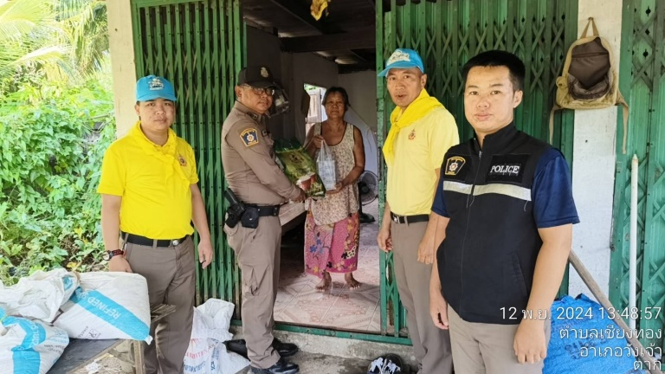
12 พ.ย. 67 เวลา 13.45 น.
พ.ต.ท.อุเทน ชมชาติ สว.อก.สภ.วังเจ้า พร้อมข้าราชการตำรวจจิตอาสา 5 นาย ลงพื้นที่รับผิดชอบตรวจเยี่ยมมารดาของ นางมานพชัยแก้ว ผู้ป่วยในพระบรมราชานุเคราะห์ ให้กำลังใจ และมอบสิ่งของเครื่องอุปโภค

14 พฤศจิกายน 2567
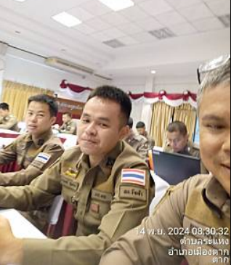
วันที่ 14 พ.ย. 67 เวลา 08.30 น.
พ.ต.ท.อุเทน ชมชาติ สว.อก.สภ.วังเจ้า พร้อมเจ้าหน้าที่ แอดมินประจำ สภ.ได้เข้าร่วมประชุมอินฟู ณ ห้องประชุม ภ.จว. ตาก
25 พฤศจิกายน 2567
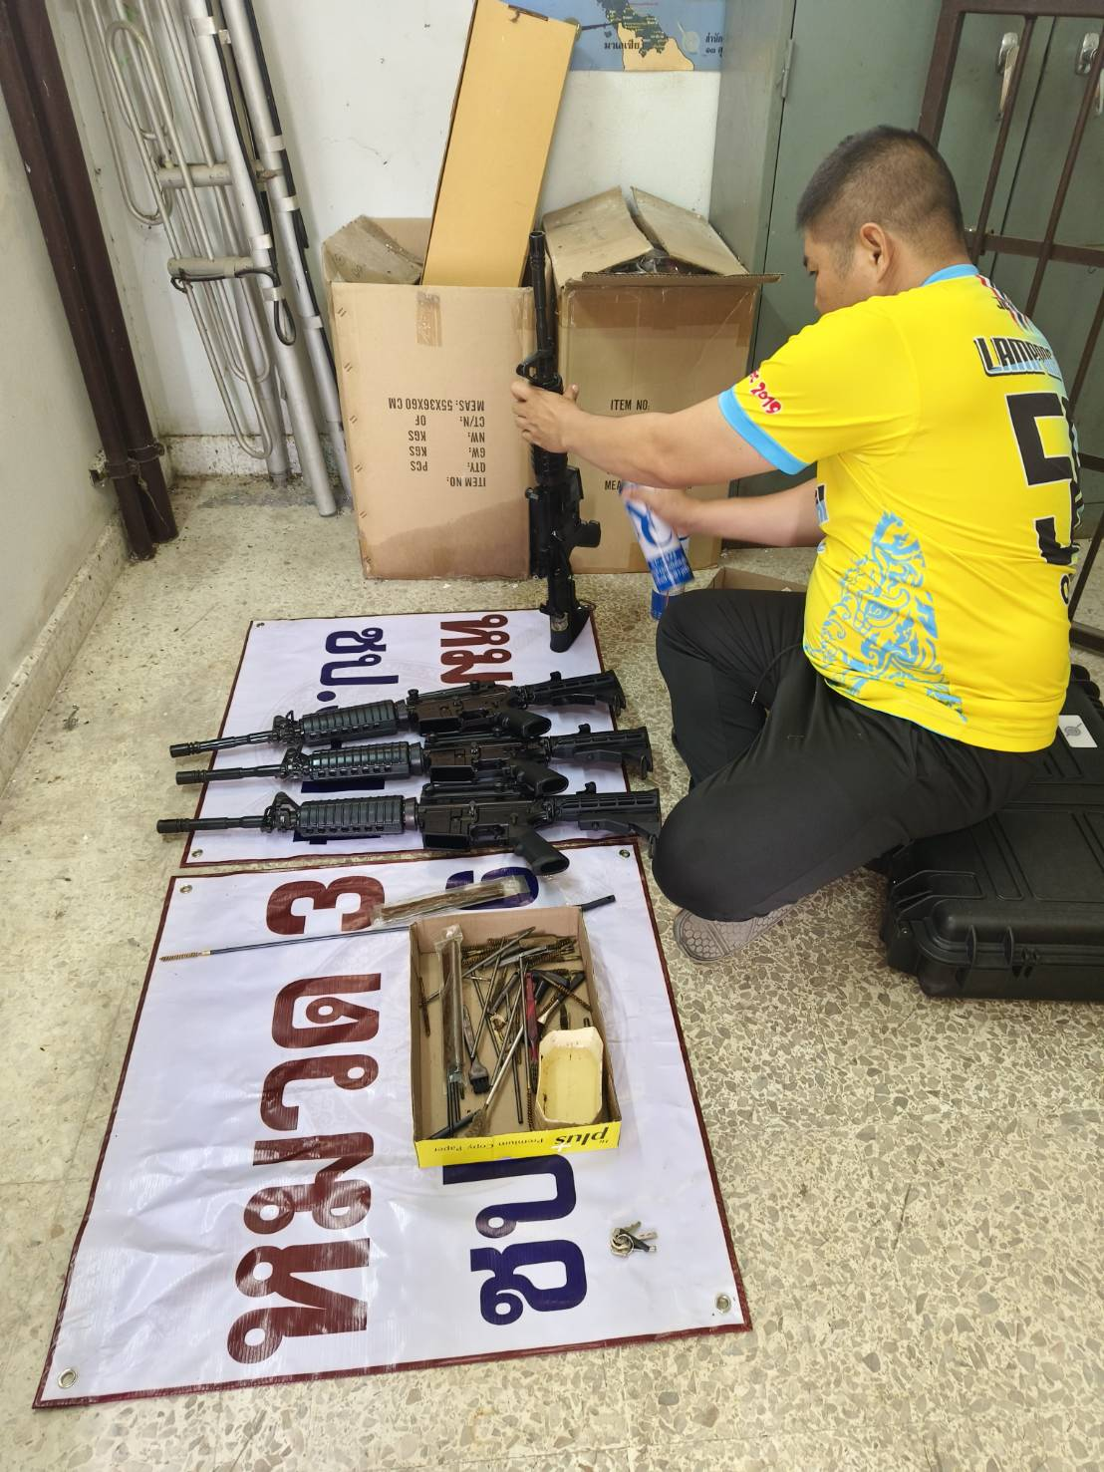
วันที่ 25 พฤศจิกายน 2567 เวลา 13.00 น.
เจ้าหน้าที่ กบ. ทำการตรวจสอบอาวุธและบำรุงรักษาอาวุธปืนให้พร้อมใช้งาน เมื่อมีเหตุจำเป็น

